
Tiempo R.B.D : 14.507-6
Programa de Integración Escolar
Ed Diferencial: Javiera Marambio Jorquera.
Guía de trabajo
4° básico
Semanas N°28 y Nº29
20 de septiembre al 01 de octubre 2021

Objetivo: fortalecer atención y concentración.

Nombre:_______________________________________________________________________

Actividad
Actividad

1.- Une con una línea las figuras que corresponde a la columna A.

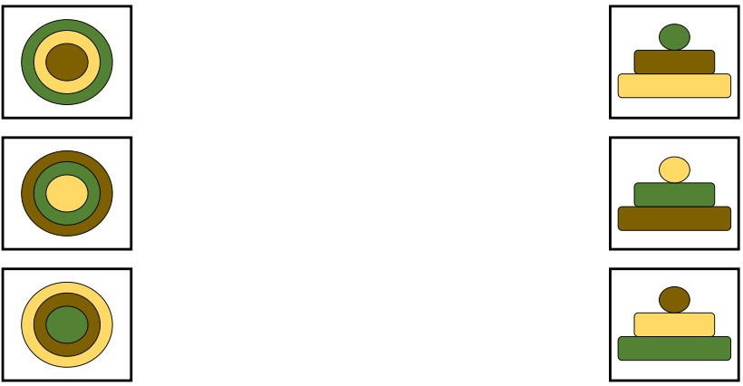

2.- Si vas de viaje con tu familia, ¿Cuáles son las 10 cosas más importantes que debes llevar?

1.-____________________ 2.- ____________________
3.-____________________ 4.- ____________________
5.-____________________ 6.- ____________________
7.-____________________ 8.- ____________________
9.-____________________ 10.- ____________________
3.- Encuentra las 10 diferencias entre las 2 pinturas de Dennis Dannis, y luego colorea. OJO EL TÍTULO NO CUENTA…
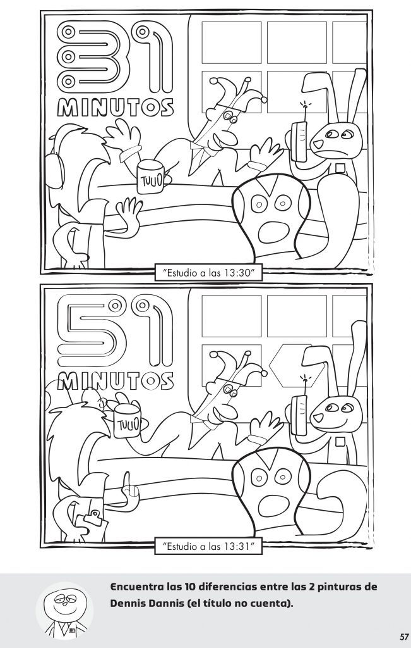

4.- Rodea con un círculo todos los números 7 que encuentres.

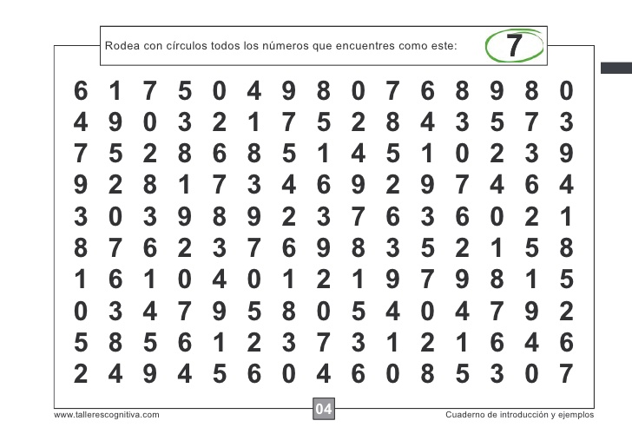

Queridos padres y apoderados, frente a cualquier duda con la guía o bien si pueden enviar fotos de ella resuelta, me escriben a mi correo javiera.marambio@nuestrotiempo.cl estaré muy contenta que se pongan en contacto conmigo.

